Цель:

1) Создать формы для ввода данных с последующей их модификацией.

2) Создать главную форму «Заставка».

ЭТАПЫ РАБОТЫ

Формы являются основным средством организации интерфейса пользователя в приложениях Access.

Для создания формы:

* Выберите таблицу, для которой будет создана форма, зайдите во вкладку Создание, выберите Форма.
* Автоматически созданная форма откроется в главном окне. Access предложит сохранить форму по названию таблицы.
* Создавать и редактировать формы любой степени сложности позволяет только Конструктор форм.

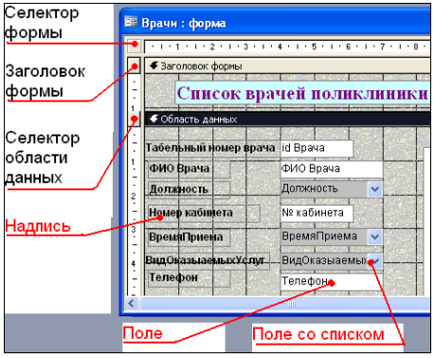

Рис. 1 Форма в режиме Конструктора

**Панель элементов и Список полей**

Панель элементов появляется в режиме Конструктора форм и используется для размещения объектов в форме. Ниже приведены наиболее используемые элементы формы и соответствующие им кнопки на Панели элементов.

 - Надпись. Размещение в форме произвольного текста.

 -Поле. Размещение в форме данных из соответствующего поля базовой таблицы/запроса, вывод результатов вычислений, а также прием данных, вводимых пользователем.

 - Выключатель. Создание выключателя, кнопки с фиксацией.

- Переключатель. Создание селекторного переключателя.

- Флажок. Создание контрольного переключателя.

- Поле со списком. Размещение элемента управления, объединяющего поле и раскрывающийся список.

 - Список. Создание списка, допускающего прокрутку. В режиме формы выбранное из списка значение можно ввести в новую запись или использовать для замены уже существующего значения.

- Кнопка. Создание командной кнопки, позволяющей осуществлять разнообразные действия в форме (поиск записей, печать отчета, установка фильтров и т.п.).

- Рисунок. Размещение в форме рисунка, не являющегося объектом OLE.

 - Подчиненная форма/отчет.

- Линия (Прямоугольник) – элементы оформления. Размещение в форме линии для отделения логически связанных данных.

 - Свободная рамка объекта - любой объект Windows-приложений, редактирование которого будет возможно вызовом соответствующего приложения.

**Для создания главной кнопочной формы создайте управляющие кнопки**

Кнопки используются в форме для выполнения определенного действия или ряда действий. Например, можно создать кнопку, которая будет открывать таблицу, запрос или другую форму. Можно создать набор кнопок для перемещения по записям таблицы.

* На панели инструментов выберите вкладку Создание Конструктор форм. Появится пустая форма. Задайте мышкой размеры формы.

Откроется вкладка Конструктор - панель элементов, которая позволяет создавать элементы управления на форме и осуществлять необходимые действия при конструировании (рис. 2):

* Выберите на панели инструментов и активируйте Кнопку.

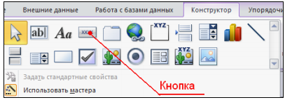

Рис.2 Элементы управления

* Создайте заголовок формы. Для этого выберите кнопку – Надпись, щелкнув по ней, расширьте область заголовка формы и введите в поле надпись База данных «Врачи». Измените размер и цвет шрифта.
* Выберите на панели инструментов Кнопку. Щелкните мышкой по тому месту в области данных, где должна быть кнопка. Появится диалоговое окно Создание кнопок.
* Выберите категорию Работа с формой, а действие – Открыть формы.
* Нажмите кнопку <Далее>. Выберите форму Врачи, которая будет открываться этой кнопкой, нажмите кнопку <Далее>.
* Далее, оставьте переключатель в положении:.
* В следующем окне поставьте переключатель в положение Текст, наберите
* Список врачей. <Далее>.
* Задайте имя кнопки Список и нажмите <Готово>.
* САМОСТОЯТЕЛЬНО: Добавьте кнопку выхода или закрытия главной формы.
* Изменить макет элементов управления можно, щелкнув правой кнопкой
* мыши по элементу и выбрав Свойства в режиме Конструктор формы. При этом открывается диалоговое окно свойств элементов управления (рис. 3):

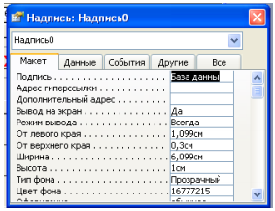

Рис. 3 Окно свойств полей данных

* Для того, чтобы на форме «Заставка» убрать полосы прокрутки, выполните следующие действия: открыть форму в режиме Конструктор. Щелкните правой кнопкой мыши на форме и выберите «Свойства формы». В диалоговом окне «Окно свойств», во вкладке Макет:

Полосы прокрутки – выбрать Отсутствуют,

Область выделения – выбрать Нет,

Кнопки перехода (навигации) – Нет,

Разделительные линии – Нет.

* Добавьте рисунок (логотип) на главную форму. Для этого щелкните на элементе Рисунок , щелкните в левой части заголовка и протащите указатель по форме, чтобы начертить прямоугольник. Отпустите кнопку мыши. Появится диалоговое окно Выбор рисунка, позволяющее выбрать графический файл, который будет вставлен в элемент управления.
* В режиме Конструктора, щелкнув правой кнопкой мыши по созданной кнопке Список, выберите Свойства. Открывается диалоговое окно Кнопка: Кнопка0. Во вкладке Макет добавьте фон или рисунок.
* Сохраните изменения и переключитесь в режим формы, чтобы посмотреть на окончательный результат.

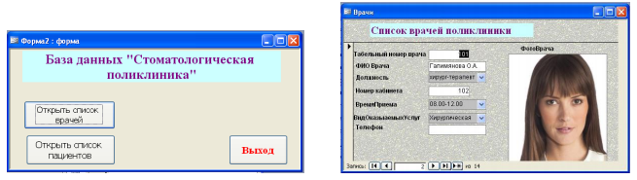

Рис. 4 Главная форма и форма «Врачи»